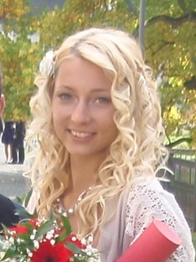**Životopis**

Bc. Lenka Mašková

Slunečná 277, 330 02 Dýšina

telefon: 728 817 551

e-mail: Maskova.Le@seznam.cz

Osobní údaje

Datum a místo narození 12. 4. 1990, Plzeň

Státní příslušnost ČR

Národnost česká

Rodinný stav svobodná

Vzdělání

2012 - dosud ZČU v Plzni, Fakulta pedagogická, studijní obor NJ-PS

2009 - 2012 ZČU v Plzni, Fakulta pedagogická, studijní obor NJ  
*(3-leté bakalářské studium)*

2005 - 2009 Obchodní akademie v Plzni   
*(Zakončeno maturitní zkouškou)*

Pracovní zkušenosti

11/2011 – dosud Hosteska  
Ehosteska (www.ehosteska.cz)

2007/2008 Obsluha solária  
Solárium Pod Vodárenskou věží (www.solarium-plzen.cz)

07/2007 Poštovní doručovatelka  
Česká pošta, pobočka Chrást

Ostatní

Německý jazyk (B2/C1), anglický jazyk (B1/B2)

Řidičský průkaz sk. B

MS Office, psaní všemi deseti, znalost účetního programu Stereo

Charakteristika a hobby

komunikativní, flexibilní, pečlivá, svědomitá, kreativní

dobrodružná literatura, německý jazyk, taebo,horská kola, cestování

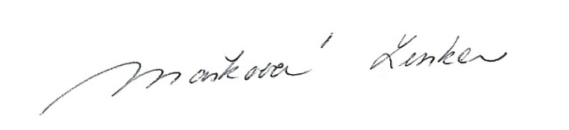Dýšina, 5. prosince 2012